**Требования пожарной безопасности в весенне-летний пожароопасный период**

В связи с наступлением весенне-летнего периода, повышением температуры окружающей среды, ежегодно отмечается увеличение количества пожаров. Как правило, в этот период происходит несанкционированное сжигание сухой травы и мусора, разведение и оставление непотушенных костров, окурков и горючих материалов.

Большое количество пожаров происходит из-за небрежного обращения с огнем граждан, связанного с сжиганием мусора и травы, а также неосторожности при курении и т.п., нередко это приводит к тяжелым последствиям.

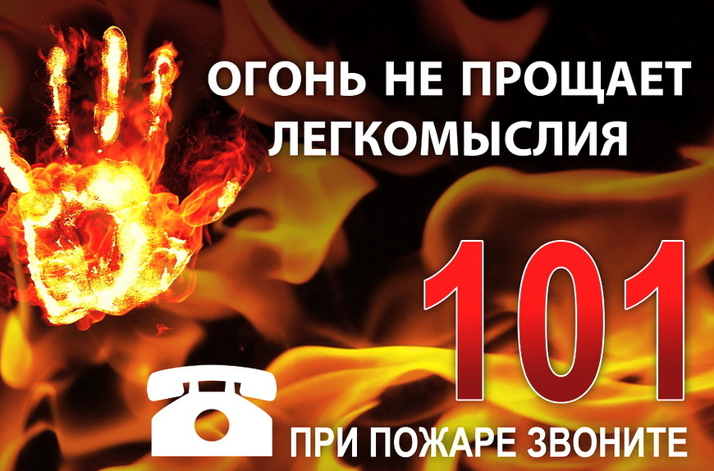

В целях недопущения чрезвычайных ситуаций следует обратить особое внимание на соблюдение следующих требований пожарной безопасности:

– не разводите костры, особенно в ветреную погоду;

– не поджигайте сухую траву на улицах, придомовых территориях, полях или полянах, в лесу, на территориях общего пользования прилегающих к жилому сектору;

– проведите уборку приусадебных и дачных участков от сухой растительности и мусора;

– очистите от мусора и горючих предметов дворовые территории, балконы, чердаки, подвальные и подсобные помещения;

– не бросайте не затушенные окурки и спички в траву;

– не пользуйтесь мангалами и другими приспособлениями для приготовления пищи вблизи объектов повышенной пожароопасности;

– строго пресекайте шалость детей с огнем;

– не загромождайте проезды улиц, ведущих к частным домам и дачным участкам, так как это препятствует проезду пожарных автомобилей.

За нарушения требований пожарной безопасности предусмотрены штрафные санкции, в соответствии с ч.1 ст. 20.4 Кодекса об административных правонарушениях Российской Федерации, которые предусматривают:

– предупреждение или наложение административного штрафа на граждан в размере от пяти тысяч до пятнадцати тысяч рублей;

– на должностных лиц – от двадцати тысяч до тридцати тысяч рублей;

– на лиц, осуществляющих предпринимательскую деятельность без образования юридического лица, – от сорока тысяч до шестидесяти тысяч рублей;

– на юридических лиц – от трехсот тысяч до четырехсот тысяч рублей.

Те же действия, совершенные в условиях особого противопожарного режима, в соответствии с ч.2 ст.20.4 влекут наложение административного штрафа:

– на граждан в размере от десяти тысяч до двадцати тысяч рублей;

– на должностных лиц – от тридцати тысяч до шестидесяти тысяч рублей;

– на лиц, осуществляющих предпринимательскую деятельность без образования юридического лица, – от шестидесяти тысяч до восьмидесяти тысяч рублей;

– на юридических лиц – от четырехсот тысяч до восьмисот тысяч рублей.

**ПОМНИТЕ!**

Соблюдение мер пожарной безопасности позволит предупредить пожар, тем самым уберечь и сохранить жизнь, здоровье и имущество вам, вашим близким, друзьям и соседям. Каждый гражданин при обнаружении пожара или признаков горения должен незамедлительно сообщить об этом в пожарную охрану или единую диспетчерскую службу, указав адрес объекта, место возникновения пожара, а также сообщить свои личные данные. При возможности, если это не угрожает жизни и здоровью, следует принять меры по эвакуации людей и тушению пожара подручными или первичными средствами пожаротушения.

**В СЛУЧАЕ ВОЗНИКНОВЕНИЯ ПОЖАРА ЗВОНИТЕ ПО ТЕЛЕФОНАМ: 101, 112**

Начальник пожарной части №113

ОГКУ «Пожарно-спасательная служба Иркутской области»

Петров С.Н**.**